Seletuskiri „Viljandi valla 2019. aasta eelarve vastuvõtmine“ juurde

Eelarve koostamisel on arvestatud kohaliku omavalitsuse üksuse finantsjuhtimise seaduse § 5 tulenevaid nõudeid eelarve ülesehituse ja liigenduse osas ning Viljandi Vallavolikogu 28.01.2015 määruse nr 63 „Viljandi valla finantsjuhtimise kord“ §-des 5 ja 6 toodud põhimõtteid.

2019. aasta eelarve koostamise aluseks on Viljandi Vallavolikogu 26.09.2018 määrus nr 41 „Viljandi valla arengukava aastateks 2019 - 2025“, Viljandi Vallavolikogu 26.09.2018 määrus nr 42 „Viljandi valla eelarvestrateegia aastateks 2019 - 2022 vastuvõtmine“, Viljandi valla 2018. aasta eelarve ja Viljandi Vallavalitsuse ametiasutuse hallatavate asutuste juhtide ning vallavalitsuse ametiasutuse ametnike poolt koostatud 2019. aasta alaeelarve taotlused. 2019. aasta eelarve on koostatud tekkepõhiselt. 2017. aasta ja 2018. aasta andmed on seletuskirjas toodud kassapõhiselt.

Tekkepõhise arvestusprintsiibi kasutamise korral kajastatakse kõik majandustehingud nende toimumise perioodis, sõltumata sellest, millal tehingu eest arveldatakse. Täiendav lisaväärtus on, et omavahel muutuvad võrreldavaks raamatupidamisandmed ja eelarveandmed.

Tekkepõhise eelarve põhitegevuse tulude ja kulude struktuur ning kirjete sisu ei erine kassapõhise eelarve omast. Põhitegevuse kuludega kaasnev käibemaksukulu kajastatakse kululiigi põhiselt koos soetatava kauba või teenuse maksumusega.

Investeeringud planeeritakse investeerimistegevuse eelarveosas põhivara soetusena koos käibemaksukuluga.

Eelarve on koostatud ilma sentiteta ja summad on 0-ga lõppevad.

Eelarve osad on järgmised:

1. Põhitegevuse tulud
1) maksutulud
2) tulud kaupade ja teenuste müügist sh riigilõivud
3) saadavad toetused tegevuskuludeks
4) muud tegevustulud

2. Põhitegevuse kulud
1) antavad toetused tegevuskuludeks
2) muud tegevuskulud

3. Investeerimistegevus
1) põhivara soetus (-)
2) põhivara müük (+)
3) põhivara soetuseks saadav sihtfinantseerimine (+)
4) põhivara soetuseks antav sihtfinantseerimine (-)
5) muude aktsiate ja osade soetus (-)
6) finantstulud (+)
7) finantskulud (-)

4. Finantseerimistegevus
1) kohustuste võtmine (+)
2) kohustuste tasumine (-)

5. Likviidsete varade muutus
1) raha ja pangakontode saldo muutus

1. PÕHITEGEVUSE TULUD.
Põhitegevuse tulud on vallaeelarvesse planeeritud arvestades 2018. aasta tegelikku tulu või alaeelarve taotlustes esitatud andmete alusel.

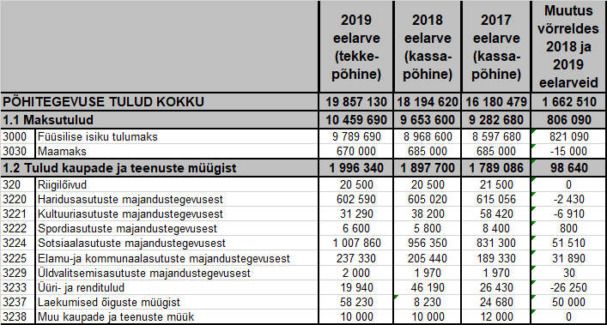

1.1 Maksutulud.

Füüsilise isiku tulumaks.
2019. aasta eelarvesse on planeeritud füüsilise isiku tulumaksu laekumine ligikaudu 3% suuremana kui oli 2018. aasta eelarve täitmine. 2018. aastal laekus valla eelarvesse füüsilise isiku tulumaksu 9 503 951 eurot. 2019. aastal on riigilt kohalikule omavalitsusele laekuva tulumaksu osa suuruseks 11,93% (2018 aastal 11,9%).
Maamaks.
Maamaks on 2019. aasta eelarvesse planeeritud arvestades 2018. aasta tegelikku laekumist. Maamaksu määraks on 2,5% maa maksustamishinnast aastas ja põllumajandussaaduste tootmiseks kasutusel oleva haritava maa ja loodusliku rohumaa määraks 2% maa maksustamishinnast aastas.

1.2 Tulud kaupade ja teenuste müügist.

Riigilõivud.
Valla eelarvesse laekuvad ehitusloa, kasutusloa ja kirjaliku nõusoleku taotluse läbivaatamise eest makstavad riigilõivud.
Haridusasutuste majandustegevuse tulud.
Lasteaedade tuluks on lapsevanema poolt makstav osalustasu ja toiduraha ning teiste omavalitsuste poolt makstav lasteaia kohamaksumus. Lasteaia teenuse eest tasub teine omavalitsus antud eelarveaastaks kinnitatud lastaia kohamaksumuse alusel. Koolide tuluks on töötajate toiduraha, üüritulud ja teiste omavalitsuste poolt makstav õppekoha maksumus. Teiste omavalitsustega arvlemisel on koolide osas aluseks Vabariigi Valitsuse poolt kehtestatud õppekoha maksumuse piirmäär. 2018. aastal on kehtestatud õppekoha maksumuse piirmääraks 89 eurot kuus ja 2019. aasta piirmääraks on kehtestatud 91 eurot.

Kultuuriasutuste majandustegevuse tulud.
Rahvamajade ja külamajade tuluks on saali üür ja ürituste piletimüügist saadav tulu.
Raamatukogude tuludeks on printimis-ja paljundamisteenuse tasu. Selle teenuse kasutajaid jääb iga aastaga järjest vähemaks ja seetõttu selle tululiigi laekumine eelarvesse väheneb.
Spordiasutuste majandustegevuse tulud.
Spordiasutuse tuluna kajastatakse spordiürituste osavõtutasu ja spordiasutuste teenuste osutamisest (sauna kasutamine, saali üür jne) laekuvat raha.
Sotsiaalasutuste majandustegevuse tulud.
Sotsiaalasutuste tuluna kajastatakse eelarves omavalitsuse poolt hooldusele paigutatud hoolealuste pensioni osa, mis jääb vallale hoolealuste eest makstava hoolduskulu katteks. Samuti hooldusteenuse osutamisest laekuvad vahendid.
Elamu ja kommunaalasutuste majandustegevuse tulud.
Antud tululiigi alla on planeeritud valla sotsiaalpindade üüri- ja kommunaalteenuste tulud.
Üldvalitsemisasutuste majandustegevuse tulud.
Antud tululiigi alla laekuvad vallavalitsuse poolt pakutavate teenuste tasud (paljundamine jne)
Üüri- ja renditulud.
Antud tululiigi alla laekuvad vallale kuuluva kinnisvara üüri- ja renditulud.
Laekumised õiguste müügist.
Antud tululiigi alla laekuvad hoonestusõiguse lepingutest tulenevad hoonestusõiguse tasud
Muu kaupade ja teenuste müük.
Antud tululiigi alla laekuvad nt muruniitmise, lume lükkamise, tee hööveldamise ja muude teenuste osutamise eest laekuvad summad.

1.3 Saadavad toetused tegevuskuludeks.

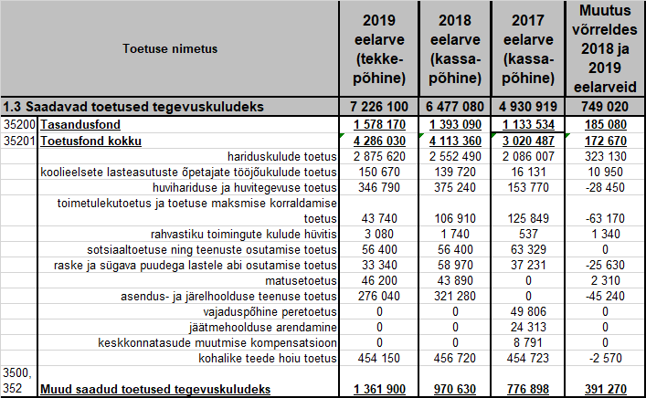

Tasandusfond.
2019. aastaks eraldatava tasandusfondi suurus on planeeritud Rahandusministeeriumi kodulehel avaldatud (18.01.2019) andmete alusel.

Toetusfond.
2019. aastaks eraldatava toetussfondi suurus on planeeritud Rahandusministeeriumi kodulehel avaldatud (18.01.2019) andmete alusel va sotsiaaltoetuste ja teenuste osutamise toetus, mis on plaanitud 2018. aasta tasemel.
Muud saadud toetused tegevuskuludeks.
Antud toetuseliigi alla on 2019. aasta eelarves planeeritud viimane osa ühinemistoetusest 858 250 eurot, Keskkonna Investeeringute Keskuselt projektide keskkonnakaitse alaste projektide läbiviimiseks 63 000 eurot, aadressandmete korrastamiseks 6 000 eurot, Riigikogu ja Euroopa Parlamendi valimiste läbiviimiseks 57 380 eurot, PRIA-st koolipiima ja koolipuuvilja toetuseks 11 130 eurot ja toetused haridusasutustele erinevate projektide läbiviimiseks 11 620 eurot, haridusalaste projektide („Kolme kooli muusikaprojekt“ ja „Väikelahendused HEV õpilaste integreerimiseks tavakoolidesse“) läbiviimiseks 173 400 eurot, sotsiaaltöö alaste projektide läbiviimiseks 92 030 eurot, spordi-ja kultuuritöö projektide läbiviimiseks 12 700 eurot ja keskkonnakaitse alase projekti „Angerja asustamine Võrtsjärve“ kuludeks 76 390 eurot.

1.4 Muud tegevustulud.

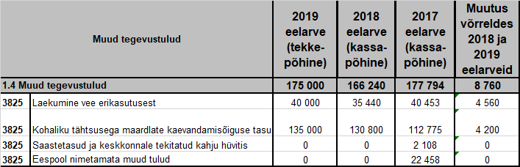

Antud tululiigi alla laekuvad vee-erikasutus- ja saastetasud ning kohaliku tähtsusega maardlate kaevandamisõiguse tasu.

2. PÕHITEGEVUSE KULUD.

2.1 Antavad toetused tegevuskuludeks.

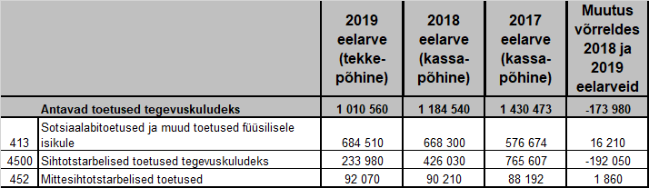

Sotsiaaltoetused ja muud toetused füüsilistele isikutele.
Antud kululiigi all kajastuvad riigi poolt eraldatud toetuste ja valla poolt makstavate toetuste kulud.
Sihtotstarbelised toetused tegevuskuludeks.
Antud kululiigi alla kajastuvad valla eelarvest makstavad tegevustoetused juriidilistele isikutele (nt MTÜ-dele ja SA-dele) ja toetused tütarettevõttele Ramsi VK Osaühing peale liitumist OÜ-ga Tarvastu Varad üle tulnud kohustuste täitmiseks (teede hooldus jne).
Mittesihtotstarbelised toetused.
Antud kululiigi alla kajastuvad makstavad liikmemaksud ja muud mittesihtotstarbelised toetused (MTÜ Viljandimaa Omavalitsuste Liit, MTÜ Eesti Linnade ja Valdade Liit, MTÜ Mulgimaa Arenduskoda jne).

2.2 Muud tegevuskulud.

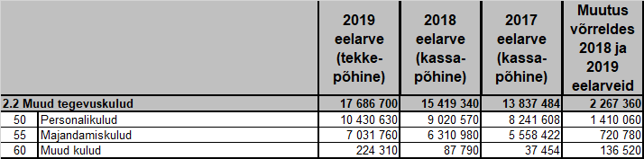

Personalikulud.
Personalikulud koosnevad töötasudest ja erisoodustustest koos maksudega (sotsiaalmaks 33%, tööandja töötuskindlustusmaks 0,8 % ja erisoodustusmaksud). 2019. aasta eelarves on personalikulude kasv võrreldes 2018. aastaga 1 410 060 eurot ehk ligikaudu 15,6%, millest ligikaudu 76% (1 071 900 eurot) on haridusvaldkonna personalikulude kasv. 2019. aasta eelarvesse on planeeritud üldine hallatavate asutuste töötasumäärade ühtlustamine, miinimumpalga tõus 540 euroni ja lasteaia õpetajate töötasude võrdsustamine üldhariduskooli õpetaja alammääraga kui lasteaia õpetaja omab magistrikraadi või sellega võrdsustatud taset. Kui lasteaia õpetajal vastav tase puudub siis on tema palgamääraks 90% üldhariduskooli õpetaja töötasu alammäärast.

Majandamiskulud.
Majandamiskulud koosnevad administreerimis-, lähetus-, koolitus-, kinnistute ja hoonete majandamis-, rajatiste majandamis-, sõidukite ülalpidamis-, inventari ja infotehnoloogia-, toitlustamis- meditsiini-, teavikute ja õppevahendite, vaba aja sisustamise ja muudest majandamiskuludest. Majanduskulude tõus on võrreldes 2018. aasta eelarvega ligikaudu 11,4%.

Muud kulud.
Muud kulud koosnevad riigilõivu- ja trahvikuludest ja reservfondi vahenditest. Reservfondi suuruseks on planeeritud 200 000 eurot, millest 150 000 on investeeringute reserv.

3. Investeerimistegevus.

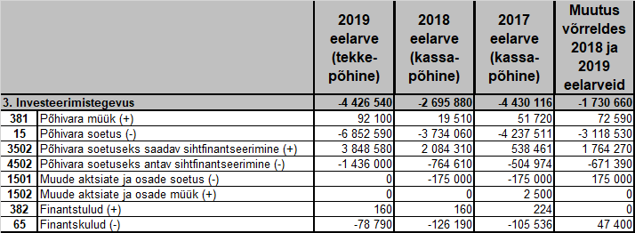

3.1 Põhivara müük.
2019. aastal on planeeritud müüa Pärsti külamaja hoone, 2 korterit Ramsi alevikus, endise Karula raamatukogu ruumid, hoonestusõigusega koormatud maaüksuseid Viiratsi alevikus ja valitsemiseks mittevajalikke maaüksusi.

3.2 Põhivara soetus.

2019. aasta põhivara soetused on planeeritud järgmiselt:

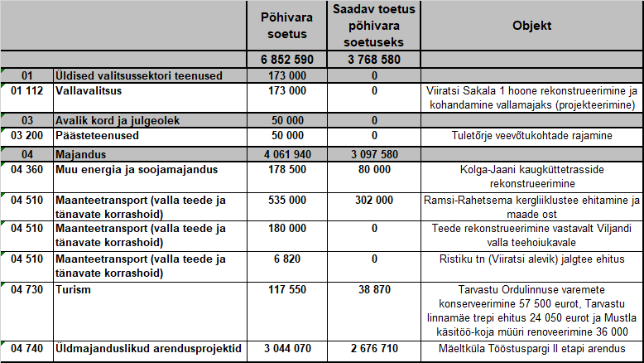

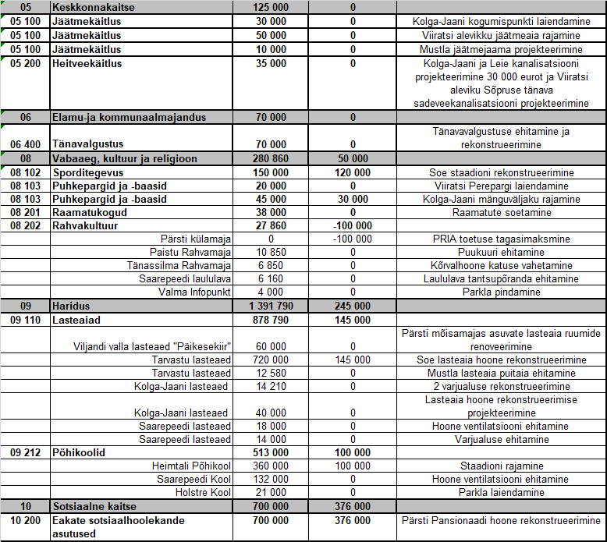

3.3 Põhivara soetuseks saadav sihtfinantseerimine.

2019. aasta eelarvesse on planeeritud põhivara soetuseks saadav sihtfinantseerimine järgmistele objektidele: Kolga-Jaani kaugküttetrassi rekonstrueerimine 239 210 eurot, Ramsi-Rahetsema kergliiklustee ehitamiseks 302 000 eurot, Soe lasteaiahoone rekonstrueerimiseks 145 000 eurot ja Tarvastu turismiobjektide renoveerimiseks 38 870 eurot, Mäeltküla Tööstuspargi arendamiseks 2 676 710 eurot, hajaasustuse programmi vahenditeks 80 000 eurot, Soe staadioni rekonstrueerimiseks 120 000 eurot, Heimtali Põhikooli staadioni ehitamiseks 100 000 eurot, Pärsti Pansionaadi hoone rekonstrueerimiseks 376 000 eurot ja Kolga-Jaani mänguväljaku rajamiseks 30 000 eurot ja Pärsti Külamaja renoveerimiseks saadud toetuse tagasimaksmine -100 000 eurot.

3.4 Põhivara soetuseks antav sihtfinantseerimine.

2019. aasta eelarvesse on planeeritud põhivara soetuseks antav sihtfinantseering järgmiselt:

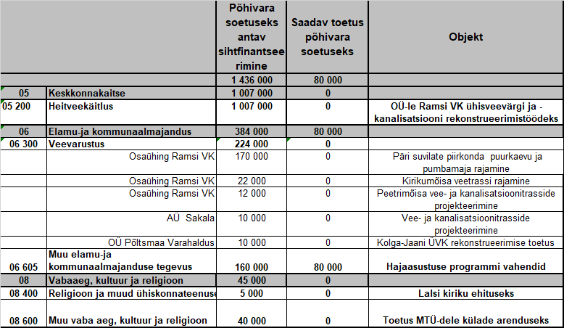

3.5 Finantstulud.
Finantstuludeks on hoiustelt saadav intress.

3.6 Finantskulud.
Finantskuludeks on laenudelt ja kapitalirendilt makstav intress.

4. Finantseerimistegevus.

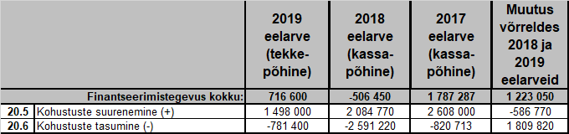

4.1 Kohustuste suurenemine.
2019. aastal on planeeritud võtta laenu investeeringute katteks.

4.2 Kohustuste vähenemine.
Laenu tagasimaksed on eelarvesse planeeritud vastavalt maksegraafikutele.

5. Likviidsete varade muutus.

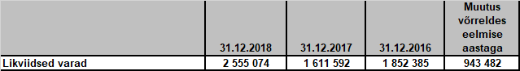

6. Põhitegevuse kulude ja investeerimistegevuse jaotus tegevusalade järgi.

Kulude planeerimisel on aluseks võetud 2018. aasta eelarve ja eelarve täitmine ning 2019. aasta eelarve koostamiseks esitatud alaeelarvete taotlused.

01. Üldised valitsussektori teenused.

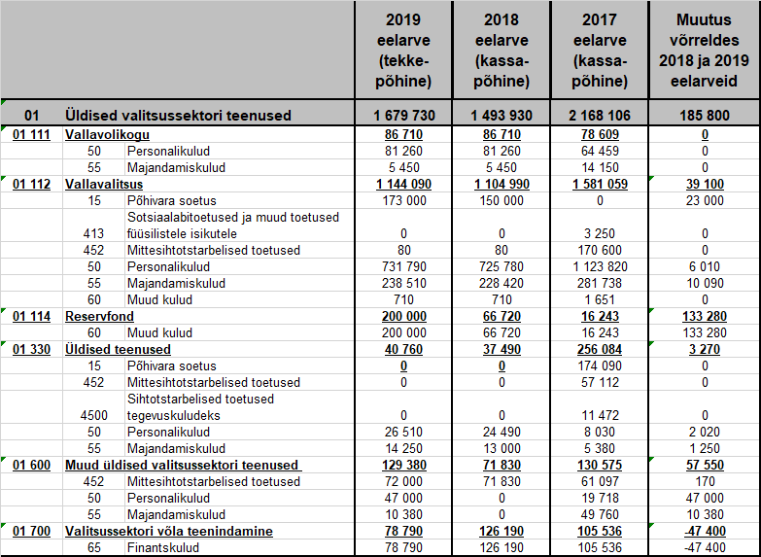

Vallavolikogu.
Vallavolikogu eelarve on koostatud arvesse võttes 2018. aasta eelarvet ja selle täitmist ning Viljandi Vallavolikogu poolt vallavolikogu esimehele, aseesimehele ja liikmetele määratud tasusid.
Vallavalitsus.
Vallavalitsuse eelarve on koostatud arvesse võttes 2018. aasta eelarvet ja selle täitmist ning Viljandi Vallavolikogu poolt kinnitatud koosseisu ja struktuuri ning ametiasutuse palgajuhendit.
Reservfond.
Reservfondi on planeeritud 200 000 eurot, millest 150 000 eurot on investeeringute reserv. Reservfondist eraldatakse vahendeid ettenägematuteks kulutusteks ja projektitoetuste omaosaluste tasumiseks, millised ei olnud teada eelarve koostamise ajal.
Üldised teenused.
Kulud arhivaari personali-ja majanduskuludeks ning arhiivi korrastamiseks.
Muud üldised valitsussektori teenused.
Kulud liikmemaksude tasumiseks ja 2019. aastal toimuvate valimiste läbiviimiseks.
Valitsussektori võla teenindamine.
2019. aastal makstavad laenude ja kapitalirentide intressid.

03. Avalik kord ja julgeolek.

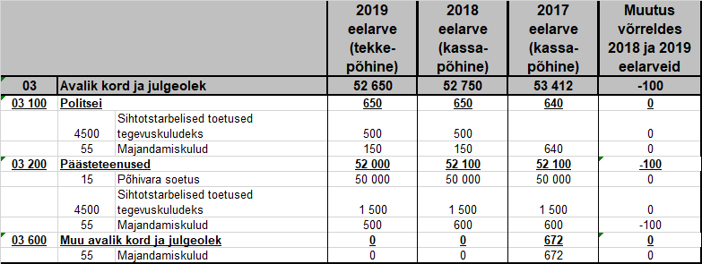

Politsei.
Valla poolt makstavad abipolitseinike tegevuseks vajalikud kulutused.
Päästeteenused.
Vahendid on planeeritud tuletõrje veevõtukohtade rajamiseks ja MTÜ-le Kolga-Jaani Tuletõrje Selts tegevustoetuseks ning Kärstna tuletõrjeauto garaaži kuludeks.

04. Majandus.

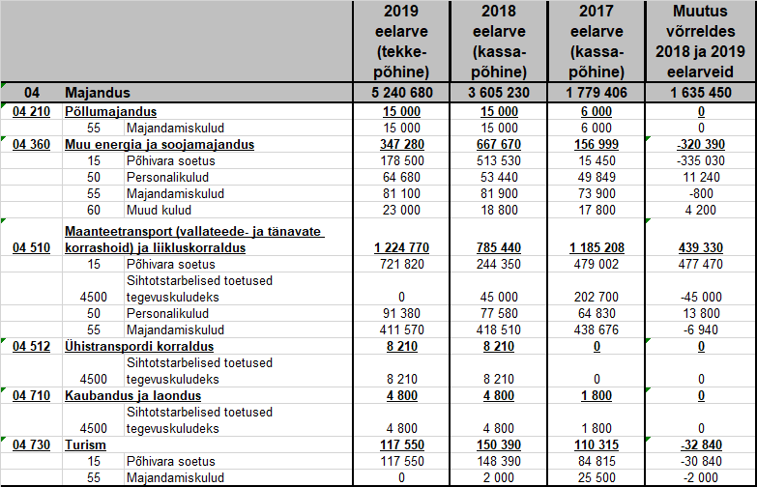

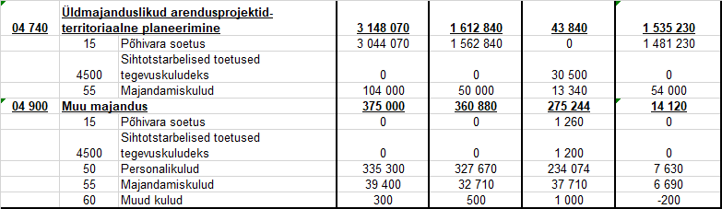

Põllumajandus.
Katastriüksuste mõõtmise kulutused.
Muu energia ja soojamajandus.
Kolga-Jaani valla munitsipaalasutuse Sovel majandamiskulud. Munitsipaalasutus Sovel on Kolga-Jaani aleviku soojatootja. 2018. aasta ja 2019. aasta eelarvesse on planeeritud Kolga-Jaani kaugküttetrasside rekonstrueerimine.
Maanteetransport.
Valla teede ja tänavate korrashoiuks on 2019. aasta eelarves planeeritud 1 192 150 eurot ja liikluskorralduseks 32 620 eurot. Vahendid valla teede ja tänavate remondiks on planeeritud vastavalt Viljandi valla teehoiukavale.
Kaubandus ja laondus..
Kaubabussi tegevuseks antav toetus.
Turism.
Turismiobjektide renoveerimise kulud.
Üldmajanduslikud arendusprojektid-territoriaalne planeerimine.
Üld- ja detailplaneeringute kuludeks ja Mäeltküla Tööstuspargi arendamisega seotud kuludeks.
Muu majandus.
Majandusvaldkonna personali- ja majanduskulud.

05. Keskonnakaitse.

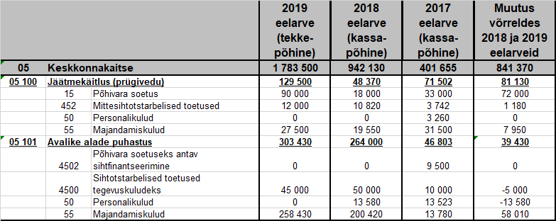

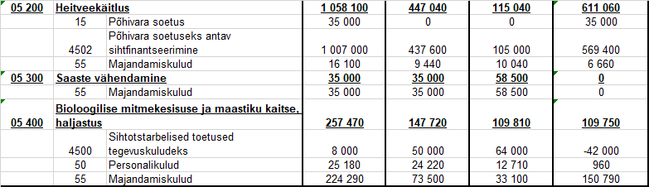

Jäätmekäitlus (prügivedu).
Valla poolt makstavad ohtlike jäätmete konteinerite tühjendamisega seotud kulutused ja muud jäätmekäitlusega seonduvad kulutused.
Avalike alade puhastus.
Vahendid teede ja tänavate, kõnni- ning kergliiklusteede, ühistranspordipeatuste suviseks ja talviseks puhastuseks (lume- ja libedustõrje, kastmine jne).
Heitveekäitlus.
Heitveekäitlusega seotud kulutusteks ja investeeringuteks.
Saaste vähendamine.
Jääkreostuse likvideerimise kuludeks.
Bioloogilise mitmekesisuse ja maastiku kaitse.
Vahendid on planeeritud haljastuse ja heakorra kuludeks ning projekti „Angerja asustamine Võrtsjärve“ kulud 76 390 eurot.

06. Elamu- ja kommunaalmajandus.

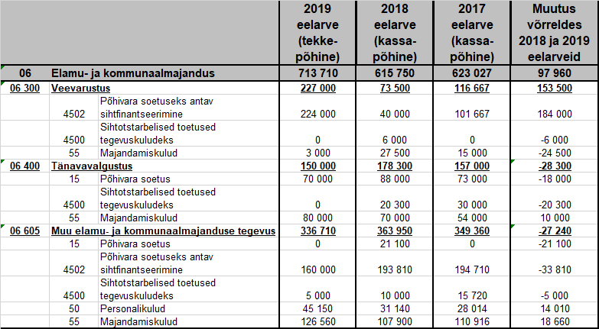

Veevarustus.
Veemajandusega seotud kuludeks.
Tänavavalgustus.
Tänavavalgustuse kuludeks.

Muu elamu-ja kommunaalmajandus.
Eelarves on kalmistute kulud, hulkuvate loomadega seotud kulud, tegevustoetus saunadele, valla üüripindade kulud, lähisugulasteta isikute matusekulud ja hajaasustuse programmi vahendid.

07. Tervishoid.

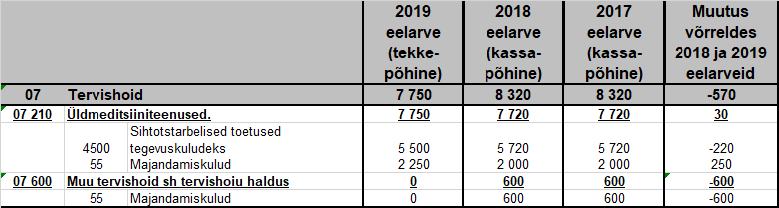

Üldmeditsiiniteenused.
Vahendid perearstikeskuste toetamiseks.
Muu tervishoid.
2018. aastal vahendid ravikindlustuseta isikute ravikulude katmiseks. 2019. aastal vahendeid eelarvesse planeeritud ei ole.

08. Vabaaeg, kultuur ja religioon.

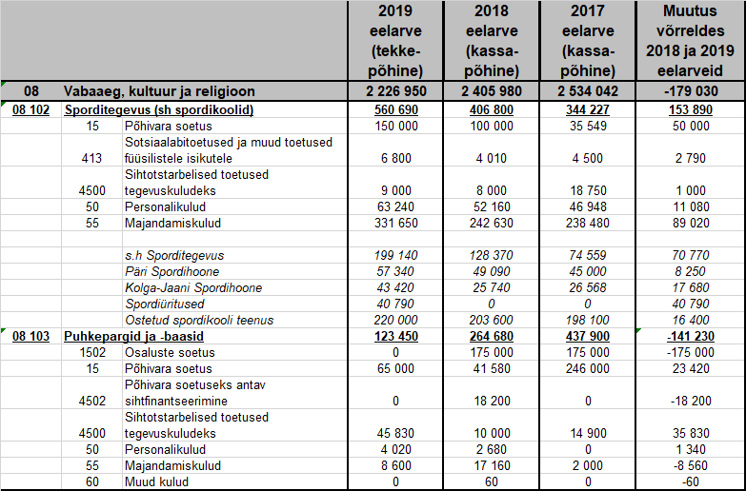

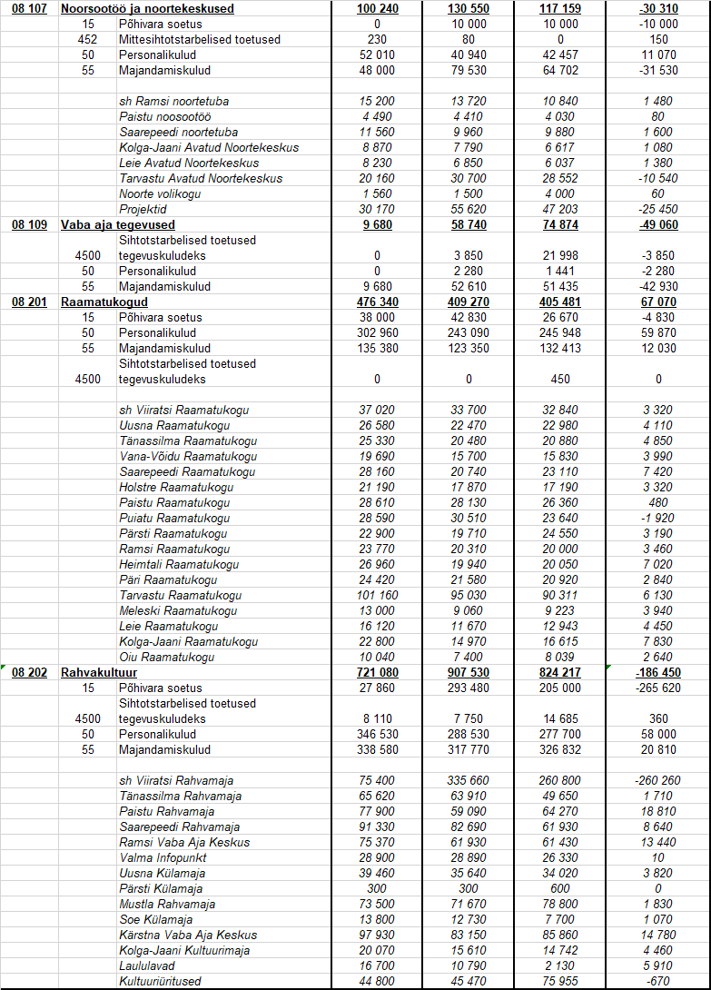

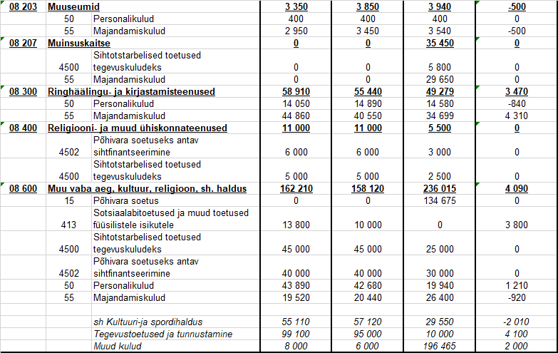

Sporditegevus.
Tegevusala eelarves on spordikoolidele makstav õppetasu, sporditoetused füüsilistele isikutele ja tegevustoetused juriidilistele isikutele, Päri ja Kolga-Jaani spordihoone, spordiürituste korraldamise ja valla sporditegevuse kulud.
Spordikoolidele makstav summa suurus sõltub spordikoolis käivate laste arvust ja kohatasu suurusest.
Puhkepargid ja -baasid.
Vahendid SA Holstre-Polli Vabaajakeskuse tegevustoetuse maksmiseks, Viiratsi Perepargi korrashoiukuludeks ja laiendamiseks ning avalike mänguväljakute rajamise kuludeks.
Noorsootöö ja noortekeskused.
Vahendid noortetubade ja noortekeskuste kuludeks ning noorsootöö projektide läbiviimiseks.
Vabaaja üritused.
Vahendid vabaaja ürituste läbiviimiseks.
Raamatukogud.
Tegevusala eelarves on vahendid raamatukogude kuludeks.
Rahvakultuur.
Tegevusala eelarves on vahendid rahva-, kultuuri- ja külamajade kuludeks, laululavade korrashoiuks ja kultuuriürituste korraldamiseks.
Muuseumid.
Vahendid Tarvastu Muuseumi kuludeks.
Ringhäälingu- ja kirjastamiseteenused.
Tegevusala eelarves on vallalehe väljaandmise ja kätte toimetamise kulud.
Religioon- ja muud ühiskonnateenused.
Vahendid tegevustoetuse maksmiseks.
Muu vaba aeg, kultuur, religioon, sh. haldus.
Kultuuri-ja spordihalduse personali- ja majandamiskulud, tunnustamise ja muud kultuurikulud.

09. Haridus.

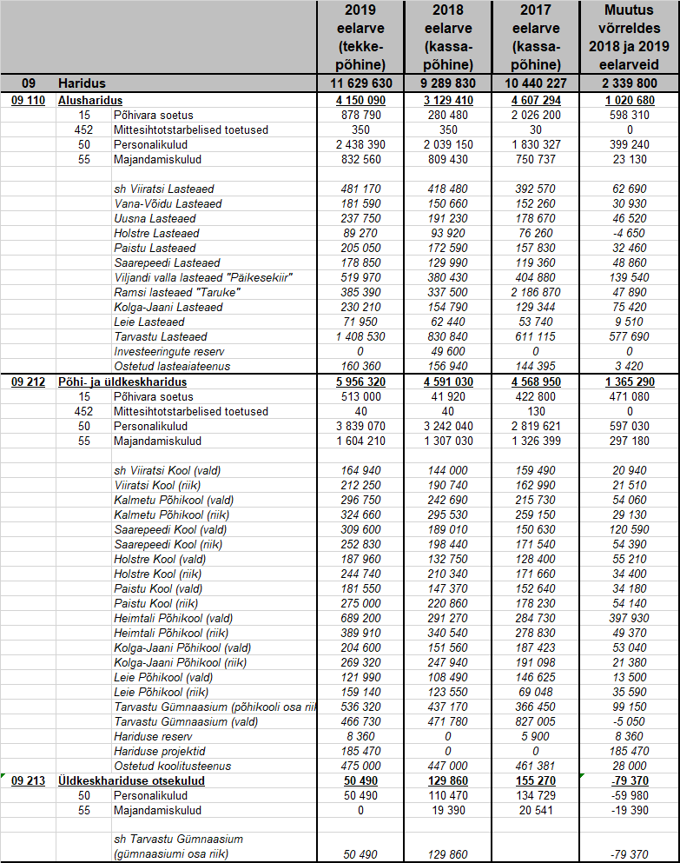

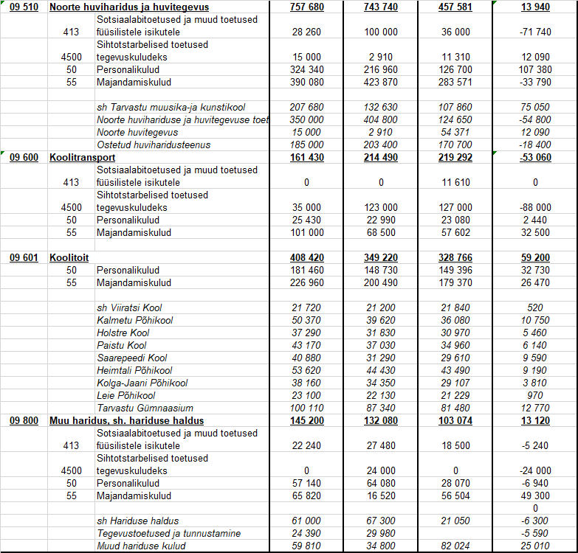

Eelharidus.
Tegevusala eelarves on valla lasteaedade kulud ja vahendid lasteaia teenuse ostmiseks teistelt omavalitsustelt.
Põhi- ja üldkeskharidus,
Tegevusala eelarves on valla koolide kulud (va koolitoit ja Tarvastu Gümnaasiumi gümnaasiumi osa õpetajate personalikulud) ning vahendid teistelt omavalitsustelt haridusteenuse ostmiseks.
Üldkeskhariduse otsekulud.
Tegevusala eelarves on Tarvastu Gümnaasiumi gümnaasiumiosa personalikulud.
Gümnaasiumid.
2018. aastal oli tegevusala eelarves on Tarvastu Gümnaasiumi majandamiskulud ja abipersonali personalikulud ning vahendid teistelt omavalitsustelt koolitusteenuse ostmiseks. 2019. aastast on tegevusala likvideeritud ning gümnaasiumitega seotud kulud kajastatakse tegevusalal „Põhi- ja üldkeskharidus“.
Täiskasvanute gümnaasiumid.
2018. aastal olid tegevusala eelarves vahendid teistelt omavalitsustelt koolitusteenuse ostmiseks. 2019. aastast on tegevusala likvideeritud ning täiskasvanute gümnaasiumitega seotud kulud kajastatakse tegevusalal „Põhi- ja üldkeskharidus“.

Noorte huviharidus ja huvitegevus.
Tegevusala eelarves on vahendid riikliku noorte huvihariduse ja huvitegevuse toetuse kasutamiseks, Tarvastu muusika- ja kunstikooli kuludeks ja huvihariduse teenuse ostmiseks.
Koolitransport.
Tegevusala eelarves on vahendid õpilaste transpordi korraldamiseks.
Koolitoit.
Tegevusala eelarves on vahendid õpilaste toitlustamise korraldamiseks.
Muu haridus sh hariduse haldus.
Tegevusala eelarves on vahendid hariduse halduse personali-ja majanduskuludeks ning muudeks hariduskuludeks.

10. Sotsiaalne kaitse.

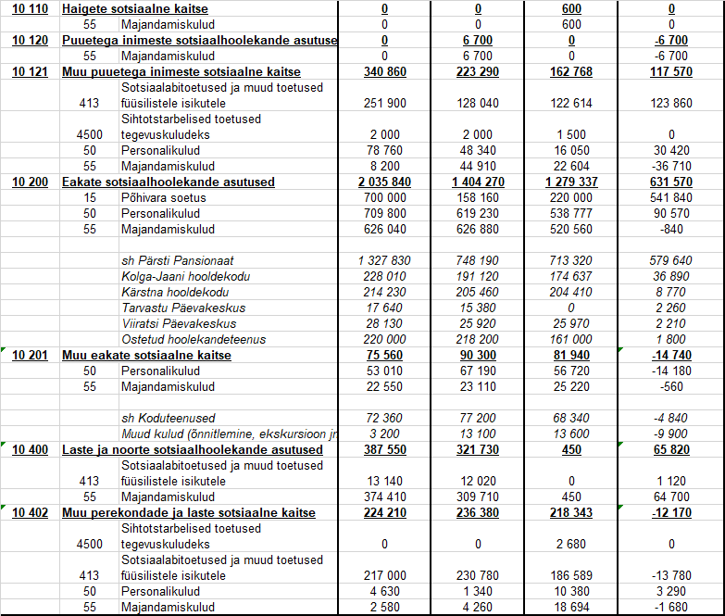

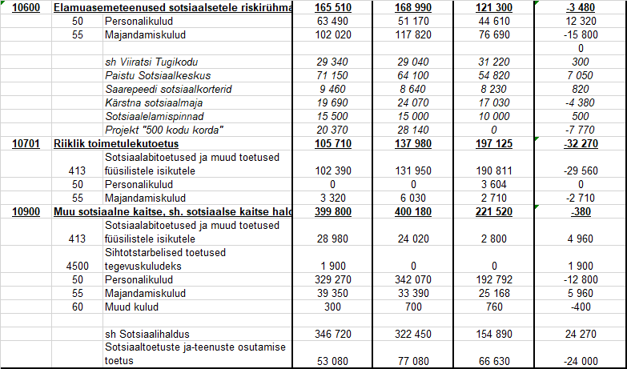

Puuetega inimeste sotsiaalhoolekande asutused.
Tegevusala eelarves on puuetega inimeste sotsiaalhoolekande teenuse ostmiseks.
Puuetega inimeste sotsiaalne kaitse.
Tegevusala eelarves on puudega täiskasvanu hooldajatoetuse vahendid, parkimiskaartide saatmise kulu, tegevustoetuste maksmiseks vahendid ning raske ja sügava puudega lastele abi osutamise toetuse vahendid.
Eakate sotsiaalhoolekande asutused.
Tegevusala eelarves on päevakeskuseteenuse osutamise kulud, Pärsti Pansionaadi, Kolga-Jaani hooldekodu ja Kärstna hooldekodu kulud ning hoolekandeteenuse ostmise kulud.
Muu eakate sotsiaalne kaitse.
Tegevusala eelarves on koduteenuse kulud ja muud eakate kulud.
Laste ja noorte sotsiaalhoolekande asutused.
Tegevusala eelarves on vahendid asendushoolduse kuludeks.
Muu perekondade ja laste sotsiaalne kaitse.
Tegevusala eelarves on valla poolt makstavad sotsiaaltoetused ja riigi poolt eraldatud vahendid toetuste maksmiseks.
Eluasemeteenused sotsiaalsetele riskirühmadele.
Tegevusala eelarves on Viiratsi Tugikodu, Paistu Sotsiaalkeskuse, Kärstna sotsiaalmaja ja valla sotsiaalkorterite kulud.
Riiklik toimetulekutoetus.
Tegevusala eelarves on vahendid toimetulekutoetuse ning sotsiaaltoetuste ja teenuste osutamise toetuse maksmiseks. Toimetulekutoetuse ja sotsiaaltoetuste ja teenuste osutamise toetuse vahendid eraldatakse riigieelarvest.
Muu sotsiaalne kaitse.
Tegevusala eelarves on sotsiaali halduse kulud ning sotsiaaltoetuste ja teenuste osutamise toetuse kulud.

7. Võrdlus eelarvestrateegiaga.

2019. aasta eelarve seletuskirja koostamise ajaks on muudatused võrreldes eelarvestrateegiaga järgmised:

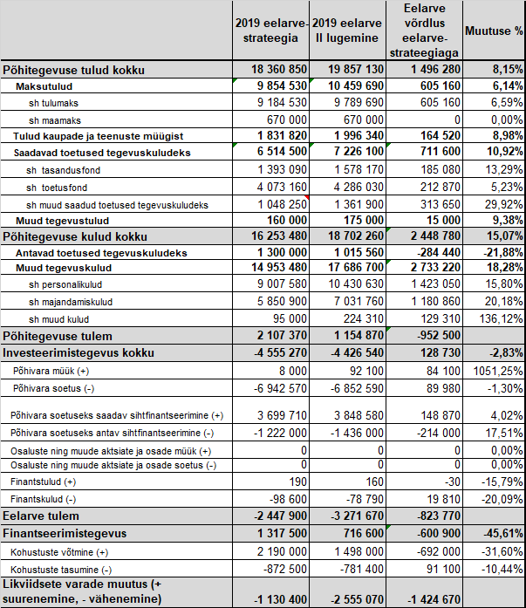

Viljandi Vallavalitsus lähtus 2019. aasta eelarve projekti koostades arengukavas ja eelarvestrateegias sätestatust, aga arvestas ka 2018. aasta tegelikke tulusid ja kulusid ning eelarve koostamise ajal täpsustunud vajadusi.

Alljärgnevalt selgitused olulisemate muudatuste kohta.

Põhitegevuse tulude kasv on 1 496 280 eurot, ligikaudu 8,15%.
1) Maksutulude kasv on seotud plaanitust suurema üksikisiku tulumaksu laekumisega 2018. aastal ja vallale laekuva tulumaksumäära muutusega 0,03%. Üksikisiku tulumaksu laekus vallale 2018. aastal 9 503 951 eurot. Maksutulude kasv võrreldes eelarvestrateegiaga on ligikaudu 6,14%.
2) Tulud kaupade ja teenuste müügist on suurenenud võrreldes eelarvestrateegiaga 8,98%. Kasv on seotud valla poolt pakutavate teenuste hindade muutusega (hooldekodu kohatasu), uute teenuste lisandumine (pikapäeva rühma oode valla koolides) ning on arvestatud 2018. aasta tegelikku laekumist. Kaupade ja teenuste eest laekus 2018. aastal valla eelarvesse 2 039 083 eurot.
3) Saadavad toetused on riigivahendite osas planeeritud eelarvestrateegiasse samas mahus kui 2018. aastal. Eelarve eelnõu koostamisel on arvestatud Rahandusministeeriumi kodulehel 18.01.2019 avaldatud toetuste suurusega. Samuti on eelarve koostamise ajal lisandunud mitmeid projekte („Kolme kooli muusikaprojekt“, „Väikelahendused HEV õpilaste integreerimiseks tavakoolidesse“, „Angerja asustamine Võrtsjärve“), millega eelarvestrateegia koostamise ajal ei olnud võimalik arvestada. Saadavate toetuste kasv võrreldes eelarvestrateegiaga on ligikaudu 10,92%.

Põhitegevuskulude kasv on 2 448 780 eurot, ligikaudu 15,07%.
1) Antavad toetused tegevuskuludeks on vähenenud 21,88%. Toetuste vähenemine on tingitud OÜ Tarvastu Varade liitumisest Osaühinguga Ramsi VK , riigilt eraldatava toimetulekutoetuse vähenemisega. 2018. aastal andis vald OÜ-le Tarvastu Varad tegevustoetust majandustegevuseks (teede korrashoid ja remont, heakord, avalike alade puhastus, tänavalgustus). Peale kahe tütarettevõtte ühendamist on enamus eespool nimetatud majandustegevused valla korraldada. Sellest tulenevalt ei ole vajadust maksta toetust tegevuskuludeks ning need summad on eelarves kajastatud majanduskulude eelarvereal.
2) Personalikulude kasv võrreldes eelarvestrateegiaga on ligikaudu 15,80%. Ühinemisest tingituna oli vajadus ühtlustada hallatavate asutuste töötajate töötasusid. Eelarvestrateegia koostamise ajal ei olnud teada kas töötasude ühtlustamiseks jätkub vahendeid. Riigilt eraldatavatest vahenditest töötasu saavate õpetajate ja koolijuhtide töötasud olid planeeritud eelarvestrateegiasse samas mahus kui 2018. aastal. Eelarve eelnõus on korrigeeritud õpetajate ja kooli juhtide töötasud ja hallatavate asutuste töötajate töötasud on ühtlustatud.
3) Majandamiskulud on suurenenud seoses OÜ Tarvastu Varad majandustegevuse ületulemisega majandusvaldkonnale. Majanduskulude suurenemine võrreldes eelarvestrateegiaga 20,18%.

Investeerimistegevuse muudatused on võrreldes eelarvestrateegiaga ligikaudu -2,8%.
Eelarve eelnõus on muutunud investeeringu objektide loetelu ja maksumused võrreldes eelarvestrateegiaga järgmiselt:

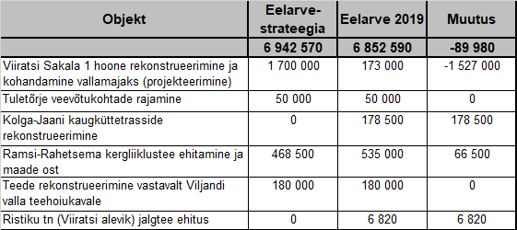

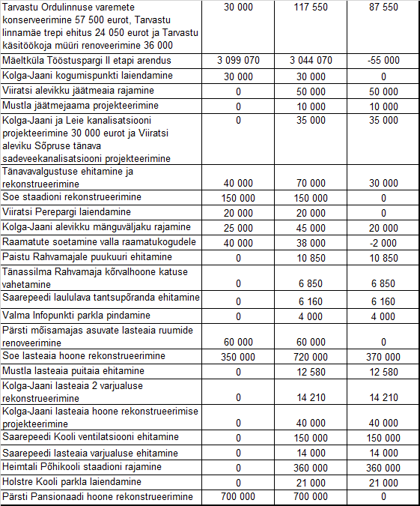

Investeerimistegevuses toimunud objektide muudatused on tingitud järgmistest asjaoludest:

1) Viiratsi Sakala 1 hoone rekonstrueerimine - vähenemine 1 527 000 eurot, 2019. aastal toimub projekteerimine ja projekti ekspertiis;
2) Kolga-Jaani kaugküttetrasside rekonstrueerimine - suurenemine 178 500 eurot, objekti lõpetamise tähtaeg ja tööd kandusid 2019. aastasse;
3) Ramsi-Rahetsema kergliiklustee ehitamine – suurenemine 66 500 eurot, arvestades ehitushindade kallinemist;
4) Ristiku tn jalgtee ehitus – suurenemine 6 820 eurot, objekti alustatud 2018. aastal, osa töid kandus 2019. aastasse;
5) Tarvastu Ordulinnuse varemete konserveerimine, Tarvastu Linnamäe trepi ehitus – suurenemine 87 550 eurot, esitatud on taotlused toetuse saamiseks.
6) Mäeltküla Tööstuspargi II etapi arendamine – vähenemine 55 000 eurot, eelarve sisemine muudatus, turunduskulude suunamine majanduskulude eelarve reale;
7) Tänavavalgustuse rekonstrueerimine – suurenemine 30 000 eurot, vajadus rohkem objekte rekonstrueerida;
8) Kolga-Jaani aleviku mänguväljaku rajamine – suurenemine 20 000 eurot, esitatud taotlus toetuse saamiseks;
9) Soe lasteaia hoone rekonstrueerimine – suurenemine 370 000 eurot, vastavalt ehitushanke tulemusele maksumuse korrigeerimine;

Juurde lisatud objektide vajadus on selgunud eelarve arutelude käigus ja majandusvaldkond on kooskõlastanud objektide vajalikkuse.

Eelarvestrateegias oli aastavahetuse jäägiks planeeritud 1 130 400 eurot, tegelikuks aastavahetuse jäägiks kujunes 2 555 070 eurot. Samas on jäänud mitmed objektid 2018. aastal lõpetamata, millede kulud kanduvad edasi 2019. aastasse.

Koostaja: finantsnõunik Tiina Jaksi

